Предмет административного права

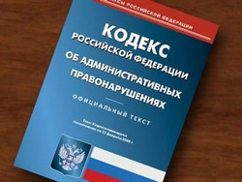
общественные отношения в сфере государственного управления, в пределах которой субъекты исполнительной власти повседневно руководят
- хозяйственными
- социально–культурными
- административно–политическим
процессами

